Лабораторная работа №5

Выполнил студент второго курса первой группы второй подгруппы ИВТ

Иванов Дмитрий

## Задание

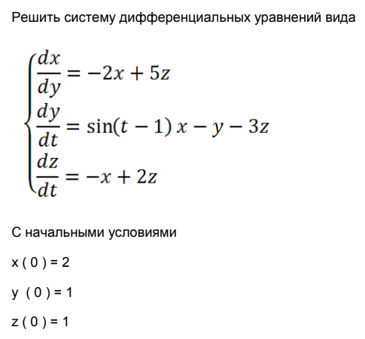

## Математическая модель

yi = h * f(x,y) + yi-1

## Код программы (на языке Си)

#include <stdio.h>

#include <math.h>

#include <locale.h>

int main () {

 double x1, y1, z1, t, x ,y ,z, h, t2;

  printf("Введите t2: ");

  scanf ("%lf", &t2);

  printf("Введите h: ");

  scanf ("%lf", &h);

  t = 0;

 x = 2;

 y = 1;

 z = 1;

 while(t < t2) {

    printf("t = %lf\tx = %lf\ty = %lf\tz = %lf\n", t, x, y, z);

    x1 = x + (-2 * x + 5 * z)*h;

    y1 = y + (sin(t - 1) * x - y - 3 * z)*h;

    z1 = z + (-x + 2 * z)*h;

    x = x1;

    y = y1;

    z = z1;

    t += h;

  }

 return 0;

}

## Полученные результаты

